Poniedziałek 25.05.2020
Witam,
dzisiejszy temat - „Kto mieszka w zoo?”
- Zaczynamy od ćwiczeń ruchowych „Najpierw skłon”
https://www.youtube.com/watch?v=FZ3pj_ZkldQ
- Usiądźcie i obejrzyjcie albumy lub książki o zwierzętach egzotycznych i pobawcie się w zabawę dydaktyczną „Jakie to zwierzę?” – pokażcie zdjęcia zwierząt dziecku, a jego zadaniem jest podać jego nazwę.
- „Koala” - przyjrzyjcie się zdjęciu i porozmawiajcie z dzieckiem na temat jego wyglądu.
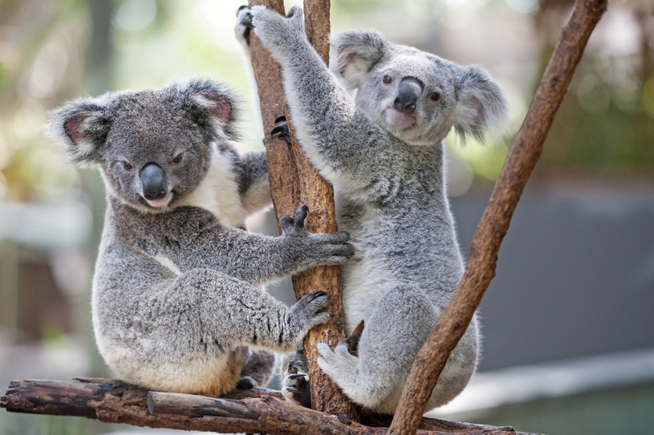

- „Milutki koala” – wyklejcie zwierzę kawałkami włóczki w kolorze białym i szarym. Może być też kolorowy papier.
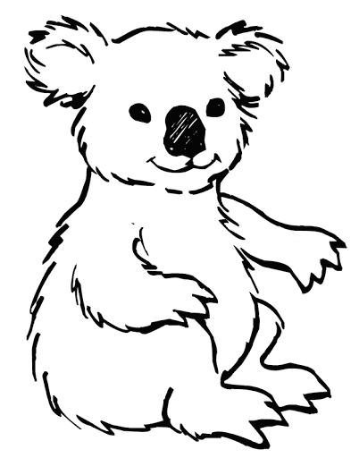

Do jutra :)

